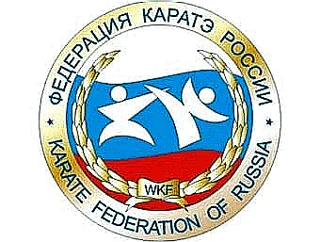

РОСТОВСКАЯ РЕГИОНАЛЬНАЯ ОБЩЕСТВЕННАЯ ОРГАНИЗАЦИЯ
«ФЕДЕРАЦИЯ КАРАТЭ РОСТОВСКОЙ ОБЛАСТИ»
т. 8-8632-90-22-45
______________________________________________________________________________________

ПОЛОЖЕНИЕ
О проведении учебно-аттестационного семинара
новой редакции правил каратэ WKF

1.Цели и задачи:

- Ознакомление с изменениями в правилах новой редакции 2009 г.
- Аттестация судейского корпуса до 2 категории включительно.
- Повышение мастерства судей.

2.Место и сроки:
20 сентября 2009 г., Ростов-на-Дону школа № 31, пр. Стачки 221
/тел. 8-9289019216 –Селина А.И. / 8-9034714865-Лащёнов А.А.

3.Программа учебно-аттестационного семинара:
9.45 – 10.00 – регистрация участников
10.00 – 12.00 – семинар по новой редакции правил
12.00 – 12.45 – теоретический экзамен
12.45 – 13.00 - перерыв
13.00 – 14.30 – практические занятия
14.30 – 16.00 – практический экзамен
16.00 – 17.00 – подведение итогов, результаты экзамена

Руководство семинаром:
- Учебно-аттестационный семинар проводит Судейский комитет ФКРО

- Расходы по подготовке и проведению учебно-аттестационного семинара возлагаются на ФКРО.

Условия для участвующих в семинаре:
- В семинаре принимают участие члены ФКРО и приглашённые судьи.
/участие судей ФКРО обязательно/.
- Всем участникам семинара необходимо иметь фото 3/4, судейскую книжку /можно приобрести на семинаре – 150 р./

Финансирование:
- Участие в семинаре для слушателей бесплатно.
- Стоимость участия в экзамене - 500 р.

НАСТОЯЩЕЕ ПОЛОЖЕНИЕ ЯВЛЯЕТСЯ ОФИЦИАЛЬНЫМ ПРИГЛАШЕНИЕМ НА СЕМИНАР

